А.А. Гриценко, В.А. Жиров, А.А. Липатов, А.А. Степанов, О.С. Тихонов

КОНЦЕПТУАЛЬНЫЕ ОСНОВЫ СОЗДАНИЯ СИСТЕМЫ РАДИОКОНТРОЛЯ

ФИКСИРОВАННОЙ И ФИКСИРОВАННОЙ СПУТНИКОВОЙ СЛУЖБ

Интенсивное развитие магистральных, зоновых и ведомственных сетей спутниковой связи для предоставления услуг различным категориям пользователей на территории России вызвано её размерами, неравномерным распределением плотности населения и условиями экономического развития регионов. Для удовлетворения растущего спроса в России на услуги радиорелейной и спутниковой связи работает большое число отечественных и международных операторов.
В интересах фиксированной и фиксированной спутниковой служб на совместной основе выделены полосы частот 6/4, 8/7, 14/11, 30/20 ГГц, а также более высокочастотные диапазоны, пока мало освоенные [1, 2]. На использование многих полос радиочастот наложены ограничения. В диапазонах частот 6/4 и 14/11 ГГц, работает большое количество радиорелейных линий (РРЛ), причем радиорелейные станции (РРС) широко используются как на магистральных, так и на внутризоновых линиях, а также для организации линий в сетях мобильной связи, в системах радиодоступа, в выделенных телефонных сетях.
На территории России количество сетей связи неуклонно возрастает, что вызывает появление преднамеренных и непреднамеренных помех, которые приводят к нарушению работы спутниковых сетей и радиорелейных линий. В связи с этим создание системы радиоконтроля в диапазонах частот фиксированной и фиксированной спутниковых служб для России является актуальной задачей.
Вследствие особенностей распространения радиоволн в диапазонах частот фиксированной и фиксированной спутниковой служб, а также специфики технических характеристик и особенностей эксплуатации РЭС (в том числе космических станций), создание полномасштабной системы радиоконтроля, способной в полном объеме решать задачи по обеспечению ЭМС РЭС всех развернутых в данных диапазонах частот линий и сетей связи, является исключительно сложной задачей, требующей привлечения значительных средств. Особые проблемы связаны с оперативным решением задач местоопределения источников мешающих излучений, что является важным фактором обеспечения порядка в использовании РЧС и завершающим этапом в пресечении нарушений. В связи с этим подходы к созданию системы радиоконтроля в диапазонах частот фиксированной и фиксированной спутниковой служб должны отличаться от принятых в отношении систем радиоконтроля для более низкочастотных диапазонов.
Учитывая сложность построения системы радиоконтроля, необходимость привлечения больших финансовых средств, отсутствие основ в решении многих организационных и технических вопросов, развертывание системы должно осуществляться поэтапно с последовательной отработкой важнейших организационных и технических принципов, частных задач, возлагаемых на элементы системы, вопросов организации их взаимодействия.
На первом этапе создания системы радиоконтроля в диапазонах частот фиксированной и фиксированной спутниковой служб предлагается использование в интересах решения задач радиоконтроля и обеспечения ЭМС РЭС линий и сетей связи возможностей уже развернутых или планируемых к развертыванию РЭС сетей связи наиболее крупных российских операторов. Для этого РЭС могут быть укомплектованы дополнительными аппаратно-программными комплексами, обеспечивающими решение определенных задач радиоконтроля.
На втором этапе, для выполнения задач контроля, которые не могут быть решены с использованием дооснащенных земных станций спутниковой связи, необходимы специализированные посты радиоконтроля Госсвязьнадзора России, в том числе:
Стационарные посты радиоконтроля, предназначенные для защиты РЭС от мешающих излучений в направлении «Земля – КС» и «Космос – ЗС (РРС)» и используемые прежде всего для решения задач идентификации и оценки местоположения источников мешающих излучений, расположенных как на земле, так и в космосе. Для точного определения координат РЭС, источников помех, необходимы радиопеленгаторные системы в диапазонах частот до 30 и более ГГц.
Подвижные посты радиоконтроля, предназначенные для защиты РЭС от мешающих излучений в направлении «Земля – ЗС (РРС)» и используемые прежде всего для решения следующих задач:
- измерений в местах предполагаемого развертывания РЭС с целью оценки помеховой обстановки;
- измерений в местах работы действующих РЭС, где сложилась неблагоприятная помеховая обстановка, которая не может быть оценена другими средствами.
Помехи обычно возникают в следующих типовых направлениях:
- «Земля – спутник»;
- «космос – ЗС (РРС)»;
- «Земля – ЗС (РРС)».
В направлении «Земля – спутник» мешающими источниками наиболее вероятно могут быть радиорелейные станции и станции спутниковой связи, особенно класса VSAT.
В направлении «космос – ЗС (РРС)» помехи могут создаваться спутниками других систем.
В направлении «Земля – ЗС (РРС)» мешающими источниками могут быть радиорелейные станции, станции спутниковой связи, расположенные в непосредственной близости от радиорелейных или спутниковых станций. Кроме того, в данном направлении мешающие радиоизлучения могут быть обусловлены источниками, работающими в других диапазонах частот, но расположенные в непосредственной близости от радиорелейных и земных станций защищаемой системы. Такая ситуация характерна для регионов насыщенных РЭС различного назначения (например, для крупных административных центров).
Подверженность мешающему воздействию спутника от земных станций весьма высока. Во-первых, нужно иметь в виду возможные источники мешающих излучений в пределах зоны обслуживания спутника, во-вторых - мешающие излучения могут воздействовать и с территорий вне зоны обслуживания. Вероятность последней ситуации зависит от пространственной избирательности антенн спутника. ЗС других систем могут создавать помехи в данном направлении при переориентации антенн в режиме работы на излучение, при ошибках наведения (наведение на «чужой» спутник, такая ситуация наиболее вероятно может иметь место при малом разносе спутников по орбите), при «уходе» спутника по долготе, при использовании в сетях вместо разрешенных к эксплуатации несертифицированных или не получивших разрешение на эксплуатацию ЗС (например, при выходе из строя штатной станции). Вероятной является ситуация, когда для проверок, настроек, регулировок, ремонта и эксплуатации используется ресурс пропускной способности «чужого» ретранслятора.
Для исключения взаимных помех между РРС и ЗС (РРС-РРС, ЗС-ЗС), работающих в общих полосах частот, они разносятся на координационное расстояние, процедура определения которого подробно изложена в Приложении S7 Регламента радиосвязи. Взаимные помехи в этом случае могут возникнуть при некорректном определении координационного расстояния, размещении мешающей РРС или ЗС в пределах координационной зоны защищаемой станции, проявлении нехарактерных для данных физико-географических условий механизмов распространения радиоволн, серьезных изменений климатических условий или характера местности, обусловленных хозяйственной деятельностью человека.
Общие задачи радиоконтроля сформулированы в Рекомендациях ITU-R SM.1050 Tasks of a monitoring service и составляют следующие группы:
1. Задачи профилактического характера.
2. Текущий контроль.
3. Первичная классификация помеховой ситуации.
4. Измерения.
5. Задачи информационно-расчетной поддержки.
6. Задачи анализа и обобщения результатов радиоконтроля, совершенствования средств и методов решения отдельных задач.
Профилактические мероприятия должны проводиться по двум направлениям - с целью снижения вероятности возникновения помеховых ситуаций и предотвращения снижения качества функционирования систем связи вследствие изменения ЭМО.
Первое направление - контроль за правильностью оформления разрешительных документов на ввоз радиооборудования и эксплуатацию объектов и сооружений связи и РЭС, строгий учет данных по устанавливаемым РЭС. Важное значение имеют сбор, анализ, обобщение данных по зарубежным РЭС, работающим в рассматриваемых диапазонах частот.
Второе направление – решение расчетно-аналитических задач, направленных на прогнозирование возможного влияния на ЗС изменения ЭМО при установке заявляемых систем, оценку степени «опасности» этих систем для работающих систем связи. При этом необходимо решать задачу текущего контроля для обеспечения своевременного реагирования на изменения ЭМО независимо от того, приводят они или нет к нарушениям функционирования других систем связи.
Текущий оперативный контроль может быть организован как с помощью штатных средств, дооборудованных, при необходимости дополнительными техническими средствами (контрольно-измерительной аппаратурой), так и с использованием специально организованных постов радиоконтроля. Значительная часть функций, относящихся к задачам радиоконтроля, в принципе реализуется в рамках решения задач управления сетями VSAT [Рекомендация ITU-R S.729. Control and monitoring function of very small aperture terminals (VSATs)]. Например, контроль за стволами ретрансляции (в интересах защиты направления «Земля-спутник») может быть возложен на центральную станцию сети. К центральной станции могут быть предъявлены некоторые специальные требования по техническим характеристикам и оснащению контрольно-измерительной аппаратурой. Вариант контроля в стволе с помощью центральной станции сети является наиболее предпочтительным в смысле непрерывности контроля и оперативности реакции на изменения ЭМО, прежде всего – несанкционированное включение мешающих ЗС.
В несколько меньшем объеме могут решаться эти задачи на РРЛ. Загрузка частотного диапазона, как правило, не контролируется, качество передачи информации по линии контролируется по коэффициенту ошибок и по уровню шумов в контрольных каналах. Данные по отдельным интервалам РРЛ могут собираться на специально выделенной для этой цели РРС. Дооборудование РРС в интересах расширения функций, обеспечивающих решение задач радиоконтроля, нецелесообразно.
Для решения перечисленных задач ЗС и РРС оснащаются соответствующими техническими средствами. В состав центральной ЗС, как правило, включают анализаторы спектра для контроля загрузки частотного диапазона, контроль достоверности передачи цифровой информации по линии и оценка соотношения сигнал/шум выполняется встроенными в модемы средствами. Контроль достоверности передачи цифровой информации по ССС (РРЛ), а также уровень шума осуществляется с помощью контроля передачи специальных последовательностей и измерениями в специально выделенных частотных каналах.
Возможен дорогостоящий вариант с выделенной контрольной ЗС для непрерывного контроля стволов ретрансляции нескольких спутников.
Наиболее сложной задачей является определение местоположения мешающих источников, решение которой в направлении «космос-Земля» может быть осуществлено только с использованием специальных станций контроля и «чужих» спутников.
Станции контроля за стволами ретрансляции, а также за направлением «Космос-ЗС (РРС)» должны быть стационарными.
Учитывая специфику механизмов распространения радиоволн в рассматриваемых диапазонах частот, высокую пространственную направленность излучений РЭС, представляющих потенциальную угрозу в плане возможного мешающего воздействия, очевидна необходимость проведения специальных измерений непосредственно в местах развертывания ЗС (РРС). Однако наличие специальных средств измерения на штатных средствах по экономическим причинам представляется нецелесообразным.
Для решения данной задачи необходимы подвижные станции контроля, выполняющие задачи измерений в местах развертывания ЗС (РРС) по заданиям.
Задача первичной классификации помех в системах спутниковой связи может быть представлена следующим образом. При обнаружении мешающего сигнала на центральной ЗС необходимо прежде всего выяснить его происхождение (внутрисистемная помеха или внешняя, помеха обусловлена изменениями параметров аппаратуры или мешающими РЭС, мешающие РЭС находятся на Земле или в космосе и т.д.). Типовой задачей, например, является определение направление прихода мешающего сигнала - по входу ретранслятора или по входу земной станции. На этапе первичной классификации также определяются первичные признаки мешающего излучения – центральная частота, характер мешающего излучения (гармоническое, шумовое, непрерывное, импульсное), спектральные характеристики (огибающая энергетического спектра), ширина спектра, энергетические характеристики. Эти процедуры требуют проведения соответствующих измерений (измерения номиналов несущих частот, ширины спектра, отношений помеха/шум или сигнал/помеха и т.д.).
В некоторых случаях может потребоваться временное выключение отдельных направлений связи или всей сети (такая ситуация может возникнуть, когда мешающий сигнал маскируется полезным сигналом и нарушение работы направления связи или всей сети неявно или происходит в короткие промежутки времени), поэтому, возможно, что целесообразнее эту задачу решать на стационарном посту контроля или резервной центральной станции, если таковая имеется, хотя и в этом случае может потребоваться выключение некоторых линий или всей сети на время решения задачи.
Для определения помех от ЗС ССС на входе РЭС РРЛ (РРС) задачи первичной классификации оказываются существенно более сложными. Проблемой в ряде случаев является даже определение направления прихода мешающего сигнала, поскольку антенны РРС могут переориентироваться в ограниченном секторе углов. Возможностей определения характера мешающего излучения, а тем более измерения его характеристик, на РРС практически нет. Поэтому для РРЛ задачи первичной классификации должны решаться подвижными постами радиоконтроля Госсвязьнадзора России.
Задачи измерений условно могут быть разделены на две группы – типовые (измерения номиналов несущих частот, ширины спектра, отношений сигнал/шум и т.д.) и специальные (измерения, необходимые для определения координат мешающих источников радиоизлучений, измерения тонких параметров излучений – нестабильности частоты, модуляционных параметров, фазовых дрожаний, паразитной фазовой модуляции и т.д., которые могут использоваться для идентификации источника мешающего излучения).
Типовые измерения, вообще говоря, можно отнести к задачам первичной классификации помехи, они могут быть выполнены либо штатными средствами, либо дополнительными средствами дооборудования станций.
Тонкие измерения необходимы для идентификации мешающих источников, включая их местоопределение. Они могут выполняться только с использованием специальной измерительной аппаратуры. Эта аппаратура может устанавливаться либо на станциях, либо на специально выделенном посту радиоконтроля.
Информационно-расчетное обеспечение решения задач идентификации источников мешающих излучений должно осуществляться путем решения двух групп задач.
Первая группа – информация о РЭС, работающем в рассматриваемом диапазоне частот. Использование этой информации направлено на снижение неопределенности в отношении помеховой ситуации. Анализ имеющихся данных по зарегистрированным РЭС может существенно сократить область поиска возможного «нарушителя». Возможна следующая схема «сужения» области неопределенности: диапазон частот - координаты - режим работы (класс излучений) - шаг сетки - энергетические характеристики - технические возможности нарушения. Например, при обнаружении несанкционированно работающей в стволе ретранслятора ЗС осуществляется просмотр в базе данных характеристик всех находящихся в ней ЗС, имеющих возможность работать в данном диапазоне частот, из них отбираются те, которые по своим координатам находятся в зоне видимости спутника, из оставшихся отбираются те, которые могут работать в данном режиме (который определен по результатам измерений), далее отбираются ЗС, которые по своим энергетическим и техническим характеристикам потенциально могут быть нарушителями в данной конкретной ситуации.
Очевидно, чем больше информации имеется в базе данных, чем больше параметров подвергаются измерениям, тем в большей степени сужается область неопределенности. Очевидно, что такой подход позволяет снизить требования к измерительному комплексу определения координат нарушителя (точности местоопределения), что влияет и на выбор метода.
Вторая группа задач - это собственно расчетные задачи. Фактически они должны позволять лицу, принимающему решение, моделировать различные ситуации, в частности, формируя расчетные оценки для измеряемых параметров или параметров, необходимых для принятия решения. Например, для данного спутника и конкретной ЗС, которая рассматривается в качестве кандидата в нарушители, легко расчетным путем определить, может ли она «видеть» спутник и создавать помеху уровня, который определен по результатам измерений.
Определенной трудностью является то, что в некоторых случаях затруднительно полностью использовать всю имеющуюся информацию и сделать корректное заключение. Предполагается, что в этом случае могут использоваться экспертные системы поддержки принятия решений. Они должны базироваться на всестороннем информационном обеспечении, выполняемом в первой группе задач, а также соответствующих расчетных процедур, выполняемых в рамках второй группы задач.
Задачи анализа и обобщения результатов радиоконтроля и повышения его эффективности. К ним относятся:
- уточнение средств и методов решения отдельных задач;
- отработка и уточнение методик измерений;
- определение наиболее характерных причин нарушений.

Структура и функции управления радиоконтролем в сетях спутниковой связи

Наиболее актуальной задачей является радиоконтроль в стволах ретрансляции спутников связи. Он реализуется достаточно просто, для этого могут быть задействованы центральная станция сети или предпочтительнее специальный пост контроля.
Возможная структура организации Госсвязьнадзором России системы радиоконтроля и управления его ведением представлена на рис.1.

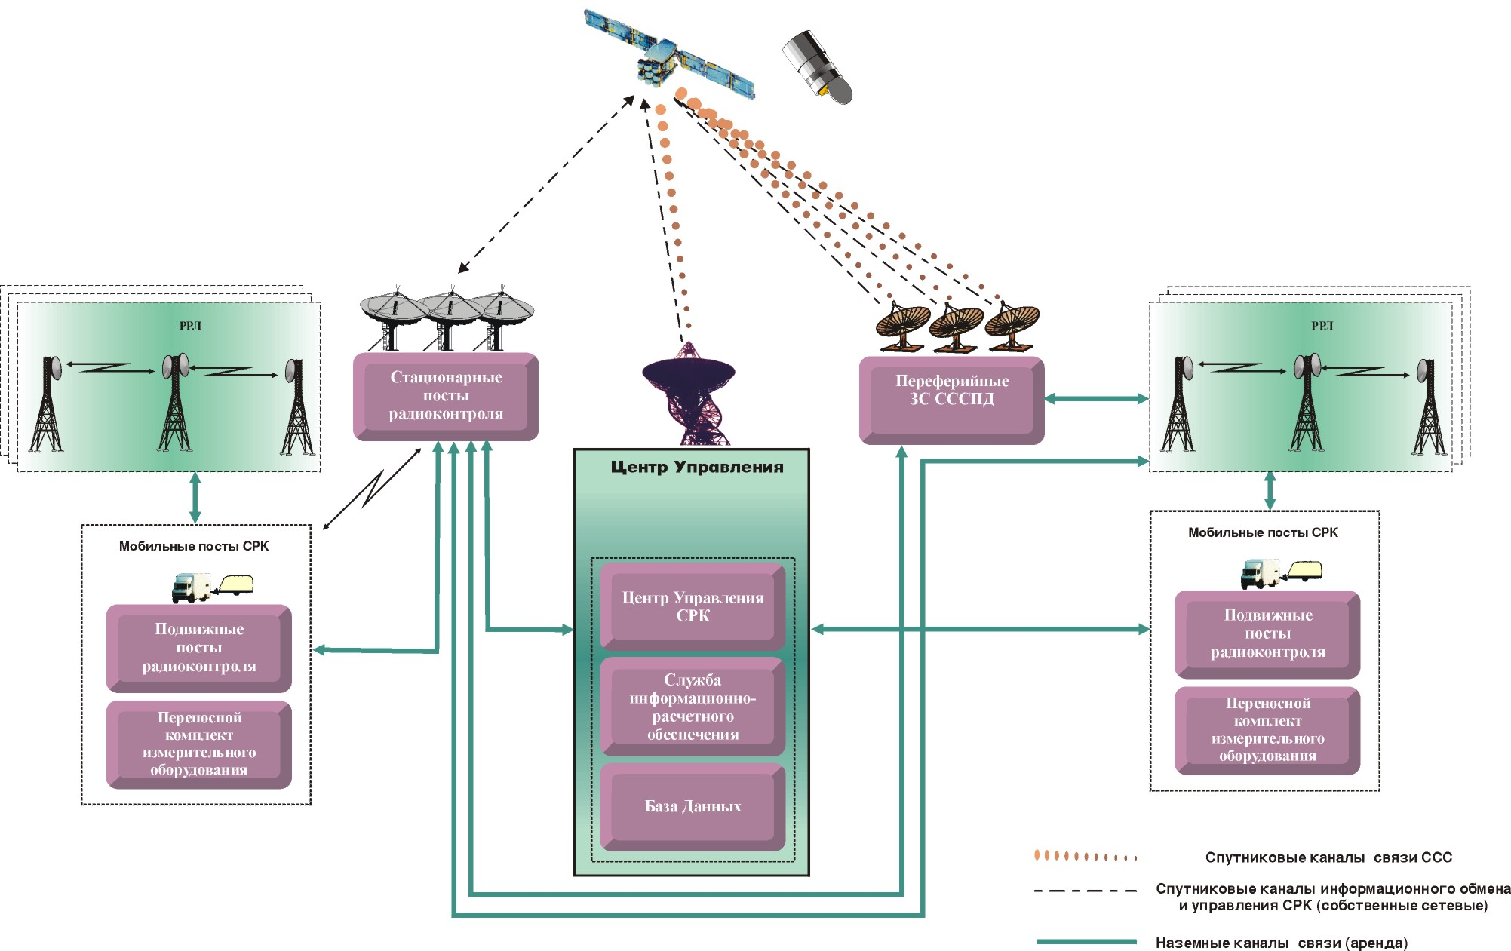
Рис. 1. Система радиоконтроля спутниковой системы связи.
Рассмотрим данный вариант подробнее.
Текущий контроль в стволах ретрансляции осуществляет центральная управляющая станция (ЦУС) сети. Она контролирует загрузку ствола, собирает данные о состоянии всех направлений связи и взаимодействует непосредственно с центром управления связью.
Ее работу должен дублировать стационарный пост радиоконтроля в части контроля за загрузкой диапазона частот. Кроме того, этот пост проводит все необходимые текущие измерения, а также является главным элементом при выполнении процедур классификации помеховой ситуации и идентификации мешающих источников. Он же является центром оперативно-технического управления радиоконтролем. Может быть предусмотрено несколько постов радиоконтроля, если используется, например, несколько КС и в системе несколько сетей.
Периферийные станции осуществляют контроль в прямом направлении (от центральной станции) своими штатными средствами и выдают данные контроля по обратному каналу.
При решении оперативно-технических задач стационарному посту контроля подчиняются подвижные посты контроля и выездные бригады с комплектами измерительного оборудования, выполняющие задачи на местах развертывания ЗС(РРС) при возникновении помеховых ситуаций, а также при проведении плановых измерений. Организационно же посты и бригады подчиняются центру управления системой радиоконтроля.
При этом текущий контроль на РРЛ осуществляется штатными средствами. Контрольные данные выдаются в соответствии с регламентом на стационарный пост контроля как орган оперативно-технического управления и на пункт управления связью по каналам межмашинного обмена по сети общего пользования. На одну из станций РРЛ должны быть возложены функции главной станции, которая и обеспечивает текущий контроль по всей линии и выдает контрольные данные в соответствии с регламентом.
Организационное управление осуществляется с центра управления системой радиоконтроля, который может быть составным элементом центра управления сети спутниковой связи.
В составе центра управления системой радиоконтроля можно предусмотреть службу (рабочую группу), решающую задачи информационно-расчетной поддержки. Территориально ее удобно совместить со стационарным постом контроля, поскольку такое сосредоточение не потребует организации высокоскоростных каналов между постом и центром управления.
Для оперативной реакции на помеховые ситуации должны быть предусмотрены каналы передачи данных между всеми элементами системы радиоконтроля. Во-первых, это каналы телеуправления - телесигнализации спутниковой сети и РРЛ. Во-вторых, должны быть предусмотрены каналы для передачи команд и контрольных данных, как это показано на рис.1.
В общем виде возможные структуры стационарного и подвижных постов радиоконтроля показаны на рис.2, 3.
Управление элементами стационарного поста, решение задач взаимодействия с пунктами управления, подвижными постами контроля, центральной и периферийными станциями, РРС, решение задач информационно-расчетной поддержки, принятия решений и формирования заключений осуществляется с АРМ в составе главного вычислительного комплекса, рабочего места оператора, комплекса аппаратуры обмена данными и комплекса документирования и печати. В состав специализированного программного обеспечения целесообразно включить информационно-расчетный комплекс, базу данных по техническим параметрам РЭС, а также комплекс анализа и поддержки принятия решений.
Структура подвижного поста контроля зависит от возлагаемых на него задач, контролируемых и измеряемых параметров, принятых методов измерений.
Один из самых сложных вопросов в данном случае – выбор антенного оборудования, включая антенные опоры. Дело в том, что высота размещения антенн РРС может составлять десятки метров, а измерения надо проводить непосредственно в месте установки рабочей антенны. В то же время для подвижного поста предельная высота подъема измерительной антенны составляет 30…40 м с использованием сложной антенной опоры, которая должна устанавливаться на специальной открытой площадке размером 50*50 м. Данные обстоятельства требуют более глубокой проработки возможности и необходимости выполнения операций измерений с использованием перевозимой антенной опоры. Как вариант можно рассмотреть такие решения: либо использовать штатную (некалиброванную) антенну защищаемой станции, либо иметь измерительную антенну без антенной опоры (на треноге), которая могла бы укрепляться на одной площадке со штатной антенной или заменять ее на время измерений.
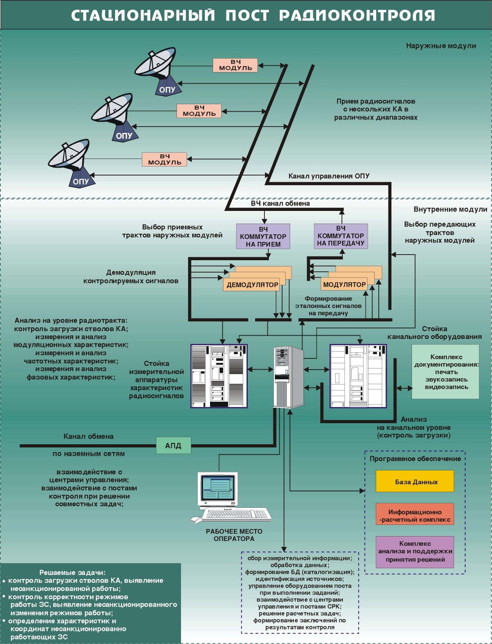
Рис. 2. Стационарный пост в системе радиоконтроля Госсвязьнадзора России.

Возможная общая структура подвижного поста радиоконтроля (комплекта измерительной аппаратуры) представлена на рис.3.

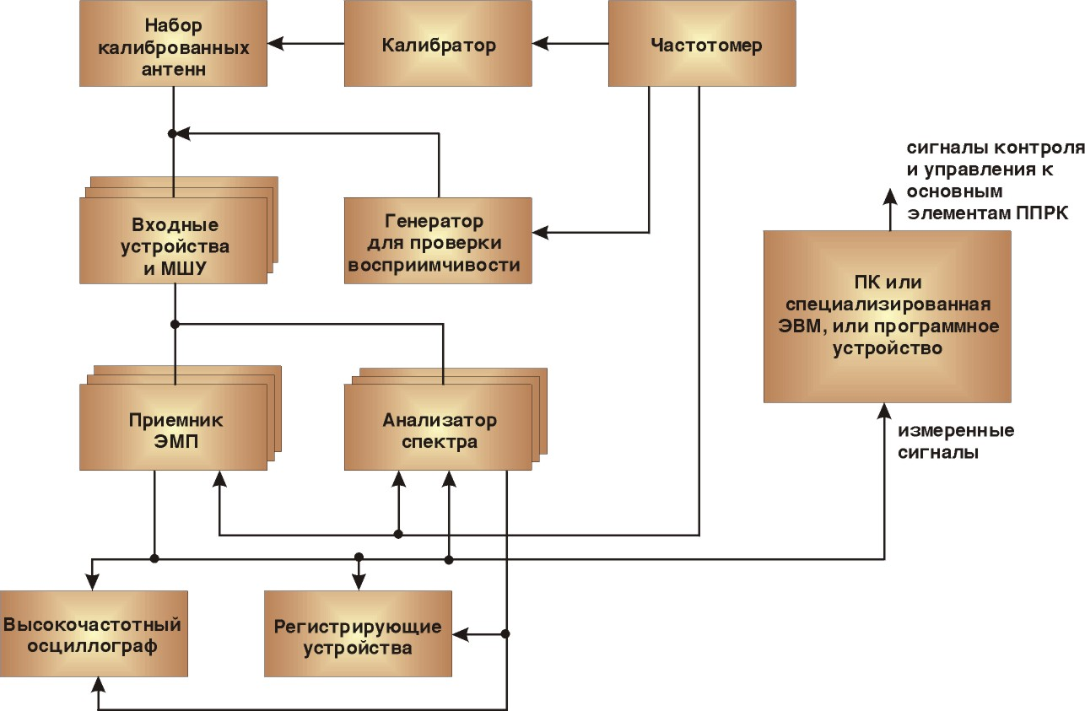
Рис. 3. Общая структурная схема широкодиапазонного подвижного поста контроля.

Набор калиброванных антенн должен перекрывать весь контролируемый диапазон частот с учетом побочных каналов приема. При этом антенны должны обладать высокой направленностью. Данные требования достаточно жесткие и необходима дальнейшая проработка вопросов по данному направлению. В качестве приемников и анализаторов спектра могут использоваться упомянутые выше приборы.
Таким образом, актуальные вопросы ведения радиоконтроля и организации взаимодействия центрального и региональных органов управления радиоконтролем с операторами спутниковых сетей связи и радиорелейных линий могут быть решены с использованием штатных средств спутниковой связи (земных и космических станций, дооснащенных специальными контрольными и измерительными средствами. Кроме того, необходимо создание трех (и более) специальных стационарных постов радиоконтроля для определения местоположения источников радиопомех с использованием «чужих» спутников, а также необходима система расчетно-аналитической поддержки радиоконтроля (так же, как это необходимо для измерения зон покрытия). И, наконец, для точного определения координат РЭС – источников помех необходимы радиопеленгаторные системы в диапазонах частот до 30 и более ГГц.
Система радиоконтроля должна строиться на основе централизации управления. Для обеспечения централизованного управления и требуемой степени автоматизации системы радиоконтроля должны быть предусмотрены каналы межмашинного обмена между элементами контроля и центром управления системой радиоконтроля. Должны быть отработаны организационные и технические принципы взаимодействия между операторами сетей спутниковой связи, РЭС которых используются в качестве элементов контроля, и органов Госсвязьнадзора России.
Нормативно-правовой базой организации системы радиоконтроля на предлагаемых принципах являются оформленные установленным порядком и законодательно обеспеченные отношения Госсвязьнадзора России с операторами, привлекаемыми к созданию системы радиоконтроля. Порядок оформления этих отношений являются прерогативой Госсвязьнадзора России.
Методической основой проведения работ по созданию системы радиоконтроля должны быть утвержденные решением ГКРЧ России единые методики расчетов и измерений, которые должны разрабатываться с учетом Рекомендаций МСЭ и физико-географических особенностей России.
Информационной основой системы радиоконтроля должны быть Федеральная и региональные базы данных частотных присвоений, позволяющие решать расчетно-аналитических задачи оценки и прогнозирования помеховых ситуаций, формирования заключений по помеховой обстановке и идентификации источников мешающих излучений. Кроме того, для повышения эффективности системы радиоконтроля необходима система управления заданиями на радиоконтроль, получения, обработки систематизации и хранения результатов радиоконтроля.
Основными направлениями работ в рамках реализации первого этапа построения системы радиоконтроля для обеспечения защиты частотных присвоений и беспомехового функционирования сетей спутниковой связи целесообразно считать следующие.
1. С целью определения объектов защиты в указанных диапазонах частот провести «инвентаризацию» действующих и планируемых к развертыванию сетей спутниковой связи на территории России, их состава, а также действующих стволов ретрансляции спутников связи и вещания.
2. Произвести согласование и проработку организационно-технических вопросов по оснащению одного из центров управления связью российского оператора (например, Центробанка России) контрольно-измерительными комплексами (анализаторами спектра, измерительными приемниками), другой аппаратурой (унифицированными модемами) с целью отработки практических задач по радиоконтролю. В составе центра (ЦЗС) развернуть автоматизированное рабочее место (АРМ), которое на начальном этапе может представлять из себя персональную ЭВМ с установленным специализированным программным обеспечением, средствами коммуникации с контрольно-измерителльным комплексом и пунктами управления (ПУ) связью оператора (ЦБ) и Госсвязьнадзором России. На этой технической основе отработать следующие вопросы:
- определить перечень необходимых и целесообразных задач по радиоконтролю;
- разработать методики проведения измерений, формы представления и выдачи данных по результатам измерений;
- определить порядок и форму представления заключений по результатам контроля;
- уточнить протоколы взаимодействия АРМ со связными средствами, обеспечивающими выполнение ими основных задач, а также с ПУ связью и органами управления ГСН;
- уточнить требования к контрольно-измерительной аппаратуре, необходимый перечень дополнительных технических средств, необходимых для решения задач, требования к программному, информационному и расчетно-аналитическому обеспечению.
3. Полученные на этапе опытной эксплуатации такого центра результаты положить в основу дальнейших работ по развертыванию системы.
В дальнейшем основными задачами считать:
- определение на единых организационных и технических принципах состава аппаратурных и программных комплексов, включаемых в состав центров (ЦЗС) спутниковой связи, включенных в состав системы радиоконтроля, которые обеспечивают решение задач радиоконтроля на единой организационной, методической и информационной основе;
- создание базы данных результатов измерений (контроля), форм представления заключений и отчетных документов;
- совершенствование программных средств информационной и расчетно-аналитической поддержки, а также интеллектуальных систем поддержки формирования заключений по результатам, а и возможно, по прогнозированию помеховых ситуаций.
4. Вопросы, связанные с решением задачи по местоопределению источников мешающих излучений, создающих помехи в стволах ретрансляции, выделить в отдельное направление и определить возможность и целесообразность решения данной задачи в рамках самостоятельных НИОКР. Решение вопроса о дооснащении постов радиоконтроля отложить до получения заключений по результатам исследований.
5. Вопросы, связанные с защитой сетей спутниковой связи от мешающих излучений в направлении «Земля - Земля», решать на тех же принципах, которые должны использоваться для организации защиты радиорелейных линий связи.
6. Для обеспечения защиты частотных присвоений и беспомехового функционирования линий радиорелейной связи целесообразно определить объекты защиты в направлении «Земля - Земля» для чего провести «инвентаризацию» действующих и планируемых к развертыванию радиорелейных (в том числе на базе РРС типа «мини-линк») линий на территории России.
7. В Московской зоне, наиболее насыщенной радиорелейными средствами, определить оператора, заинтересованного в решении решения задач по радиоконтролю и согласовать вопросы организации «опытного полигона» для отработки вопросов применения подвижного поста радиоконтроля.
8. Проработать вопросы технического оснащения подвижного поста радиоконтроля. На начальном этапе развертывания системы основной его задачей можно считать проведение измерений в местах развертывания РРС и ЗС с непосредственным подключением к приемным трактам данных средств. Целесообразность включения в состав подвижного поста измерительных антенн и антенных опор определить по результатам опытной эксплуатации.
9. Основными целями этапа опытной эксплуатации подвижного поста считать цели, определенные в п.п. 2 - 4, с учетом специфики решаемых подвижным постом задач, особенно в части его взаимодействия со стационарными ПУ связью и органами управления Госсвязьнадзора России.
Количество стационарных и подвижных постов радиоконтроля, порядок их задействования определить по результатам опытной эксплуатации.
Изложенные принципы составляют концепцию начального этапа создания системы радиоконтроля. Проработка дальнейших шагов должна базироваться на полученных на первом этапе результатах. Работы, перечисленные в концепции, рассчитаны приблизительно на два года. Исключение могут представлять вопросы оценки координат источников помех космическим станциям, они могут быть проработаны в более короткий срок.
СПИСОК ЛИТЕРАТУРЫ
1. | Регламент радиосвязи, Т.1,-М.: Радио и связь, 1985, -509 с.
2. | Таблица распределения полос частот между радиослужбами РФ в диапазоне частот от 3 кГц до 400 ГГц/ ГКРЧ России, М.: 1996, -176 с.
3. | Рекомендация ITU-R S.729. Control and monitoring function of very small aperture terminals (VSATs).

